第四、五章习题

一、填空题：
1、两个串相等的充分必要条件是————两个串长度相等且对应位置字符相同。
2、空串是————表示所含字符数为0的串，其长度等于————0；空格串是————表示只含空格的串，其长度等于————串中空格字符的个数。
3、二维数组A[0..9，0..19]采用列序为主序方式存储，每个元素占1个存储单元，并且A[0，0]的存储地址是200，则A[6，12]的地址是————326。
以列序为主：
列序存储,则A[6][12]的地址的A[0][0]的地址加上"12*10+6"=200+126=326
4、有一个10阶对称矩阵A采用压缩存储方式（以行序为主序方式）存储其下三角元素，且第一个元素A[0，0]的存储地址为1，则A[4，5]的地址是————20，A[8，3]的地址是————40。
5、下三角矩阵A[0..N-1，0..N-1]的下三角元素已压缩到一维数组S[0..N(N+1)/2-1]中，若按行序为主序存储，则A[i，j]对应的S中的存储位置是————。
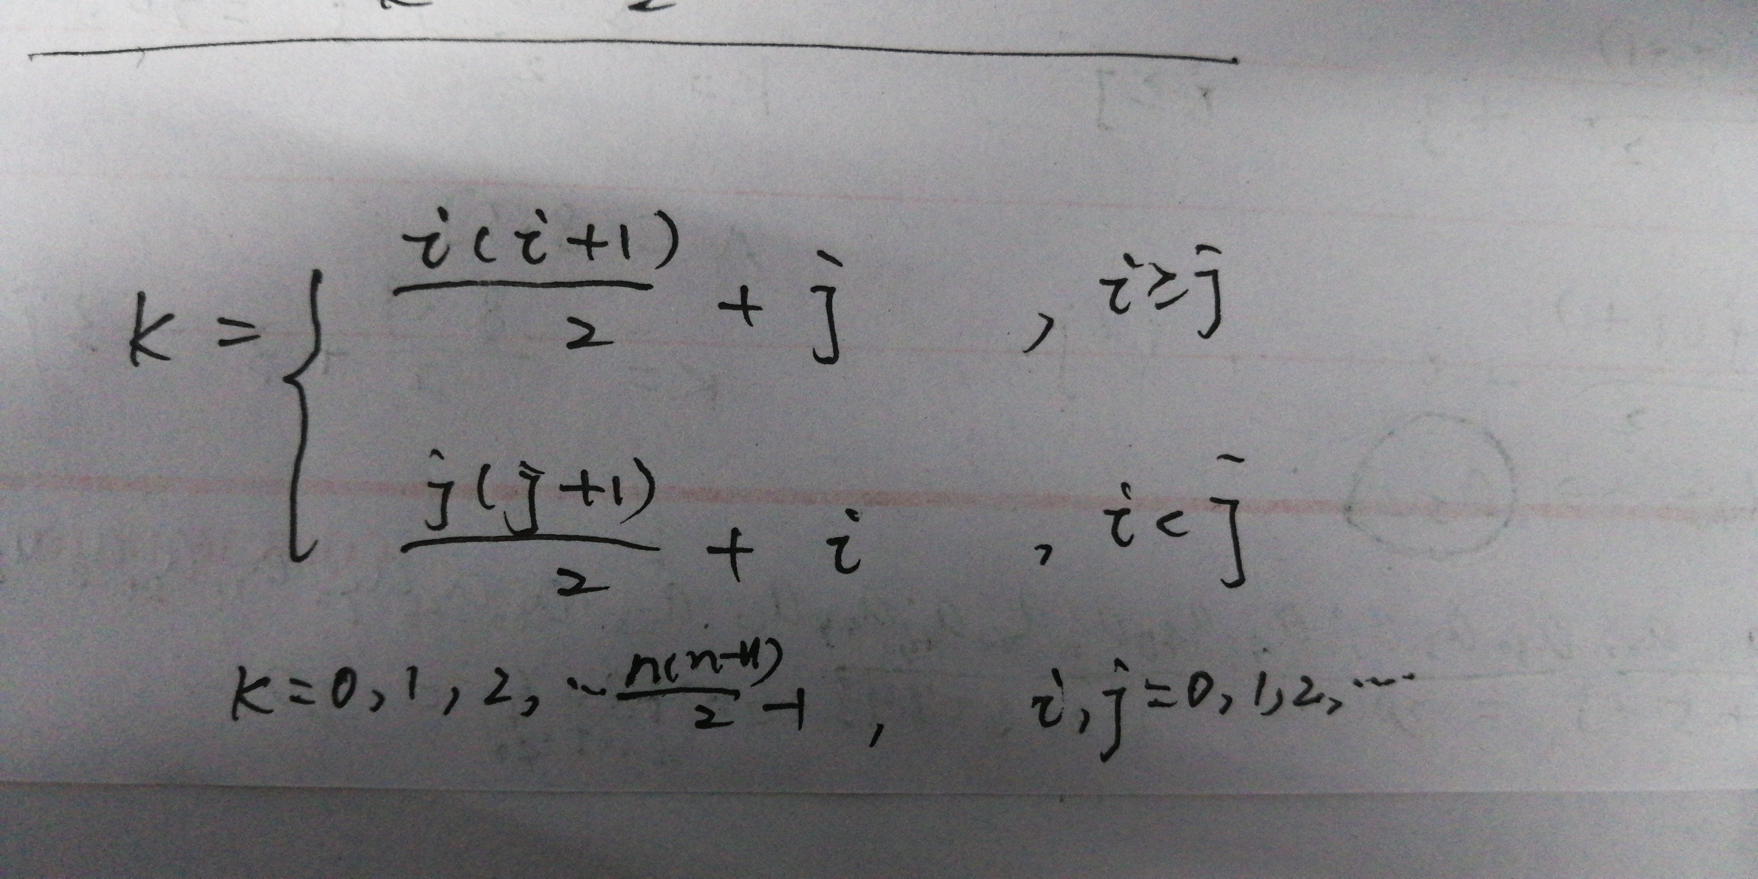

二、应用题：
1、字符串s1=‘abcdefghijklmnopqrstuvw’，由如下运算分别得到s2和s3，请给出s2和s3的值。
s2=Concat(SubString(s1,19,3), SubString(s1,4,2), SubString(s1,14,1), SubString(s1,20,1))；
s3=SubString(s1,StrLength(s2), StrLength(s2))。
答：
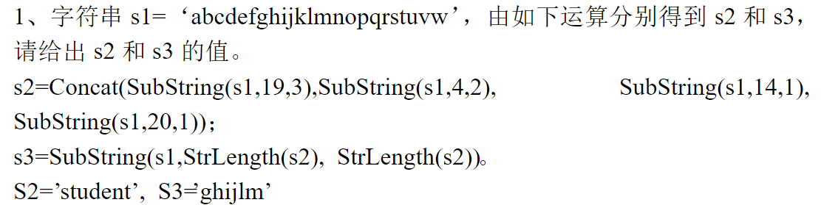

2、已知s=‘（xyz）+*’，t=’(x+y)*z’。试用连接、求子串和置换等操作，将s转化为t，将t转化为s。
答：
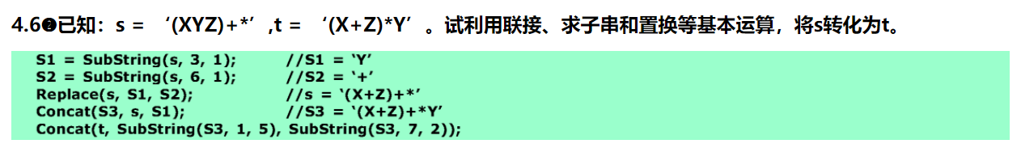
3、设有三对角矩阵A[n，n]，将其三条对角线上的元素逐行存放于数组B[0，3n-3]中，使得B[k]=A[i,j]，求：
- 用i，j表示k的下标变换公式。
- 用k表示i，j的下标变换公式。
答：

